TRƯỜNG ĐẠI HỌC CẦN THƠ
KHOA CÔNG NGHỆ THÔNG TIN VÀ TRUYỀN THÔNG



BÁO CÁO BẢO TRÌ PHẦN MỀM

GIỚI THIỆU
VỀ CÔNG CỤ QUẢN LÝ PHIÊN BẢN

Cán bộ hướng dẫn: Sinh viên thực hiện:
TS. Huỳnh Quang Nghi Nguyễn Văn Vũ - B1906615
Trương Hiếu Nghĩa – B1906724

2019
MỤC LỤC
I. GIỚI THIỆU 1
1. Công cụ quản lý phiên bản là gì ? (Version Control Systems -VCS) 1
2. Một vài công cụ phổ biến trong công cụ quản lý phiên bản phần mềm: 1
a. GIT 1
b. 1
c. 1
II. Công cụ quản lý phiên bản Github 1
III. Hướng dẫn cài đặt và sử dụng 2
1. Tải git cho hệ điều hành windows 2
2. Cài đặt git 2

I. GIỚI THIỆU

Công cụ quản lý phiên bản (Version Control Systems -VCS) là gì ?
Là một hệ thống quản lý phiên bản có nhiệm vụ lưu giữ lại các phiên bản của mã nguồn của dự án phần mềm, lưu lại sự thay đổi của các file dữ liệu theo thời gian và có thể phục hồi lại trạng thái (phiên bản) tại một thời điểm trước đó.
Hệ thống quản lý phiên bản có thể sử dụng bời một nhóm người dùng, mỗi người trong nhóm có thể chia sẻ một số tập tin cho nhau, người quản trị có thể phần quyền các tập tin cho các thành viên khác trong nhóm để có thể truy cập và sữa đổi, thông thường các thành viên trong nhóm không thể thay đổi tập tin hay mã nguồn của các thành viên khác trong nhóm, hệ thống quản lý phiên bản còn lưu lại thời gian thay đổi người thay đổi để giúp việc theo dõi và quản lý trở nên dễ dàng hơn. Ngoài ra , hệ thống có thể tự cập nhật, so sánh và kết hợp tài nguyên mới vào tài nguyên cũ
Ý nghĩa với việc bảo trì ?
Hổ trợ việc quản lý source code và dữ liệu được đồng bộ với nhau, quản lý phiên bản thay đối làm cho việc kiểm tra, so sánh, sữa đổi và cập nhật trở nên dễ dàng hơn đóng vai trò quan trọng trong việc phát triển và bảo trì phần mềm.
- Lưu trữ mã nguồn tập trung
Lợi ích chính của hệ thống quản lý mã nguồn là tạo ra môi trường lưu trữ tập tin, mã nguồn. Tuy nhiên không như cách lưu trữ truyền thống, hệ thống quản lý mã nguồn sẽ lưu trữ tập trung và giải quyết được các vấn đề dư thừa dữ liệu cũng như tìm kiếm nội dung lưu trữ.
- Tạo môi trường làm việc nhóm
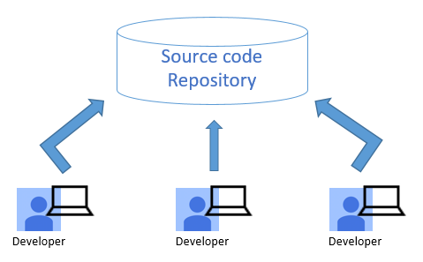
Hệ thống quản lý mã nguồn sẽ tạo ra môi trường làm việc tập trung cho các thành viên tham gia dự án, để mọi thành viên trong nhóm có thể tương tác, phối hợp với nhau, tránh việc thực hiện công việc trùng lặp, chồng chéo lẫn nhau. Người quản lý có thể quản lý mã nguồn, điều hành, tổng hợp công việc của nhóm. Lập trình viên tham gia các nhóm làm dự án có thể quản lý mã nguồn của mình, chia sẻ cũng như tiếp nhận mã nguồn từ đồng nghiệp
- Lưu vết các thay đổi trong mã nguồn
Mỗi lần có các thay đổi trong mã nguồn dự án, hệ thống quản lý mã nguồn sẽ cung cấp thông tin về mục đích thay đổi, phần nào của mã nguồn bị thay đổi, người cập nhật… Các lần thay đổi sẽ được lưu trữ trong suốt quá trình làm dự án, cho phép quay ngược lại phiên bản trước đó nếu có phát sinh lỗi hoặc các vấn đề không mong muốn trong mã nguồn.
Có được một kho dữ liệu lịch sử, lưu vết các lần thay đổi trong mã nguồn sẽ giúp người quản lý theo dõi tiến trình làm dự án, giúp lập trình viên dễ tiếp cận, dễ tìm hiểu về mã nguồn khi được giao thực hiện dự án.

Một vài công cụ phổ biến trong công cụ quản lý phiên bản phần mềm:
- Lưu ý về nội dung: không được sao chép y hệt từ tài liệu tham khảo, phải viết bằng văn phong của nhóm. Báo cáo phải trả lời được một số câu hỏi sau:
  - Loại công cụ (đã bốc thăm) có vai trò như thế nào trong hoạt động bảo trì?
  - Trong loại công cụ (đã bốc thăm), những công cụ nào là phổ biến?
  - Hãy phân tích các công cụ này để đề xuất sử dụng một công cụ xác định?
  - Hãy tóm tắt các đặc điểm chính của công cụ được đề xuất và xây dựng các kịch bản (ví dụ) minh họa?

a. GIT
GIT là một hệ thống quản lý phiên bản phân tán mã nguồn mở miễn phí và đa nền tảng với tốc độ xử lý vượt trội hơn các cụ quản lý phiên bản khác. (còn nữa …)
Ý nghĩa và công dụng gì với việc bảo trì ?

b.

c.

II. Công cụ quản lý phiên bản Git/Github

III. Hướng dẫn cài đặt và sử dụng

Đăng ký tài khoản Github
B1:Vào trang chủ Github: https://github.com/
B2: Chọn sign up, điền form đăng ký tài khoản, rồi nhấn Sign up for GitHub
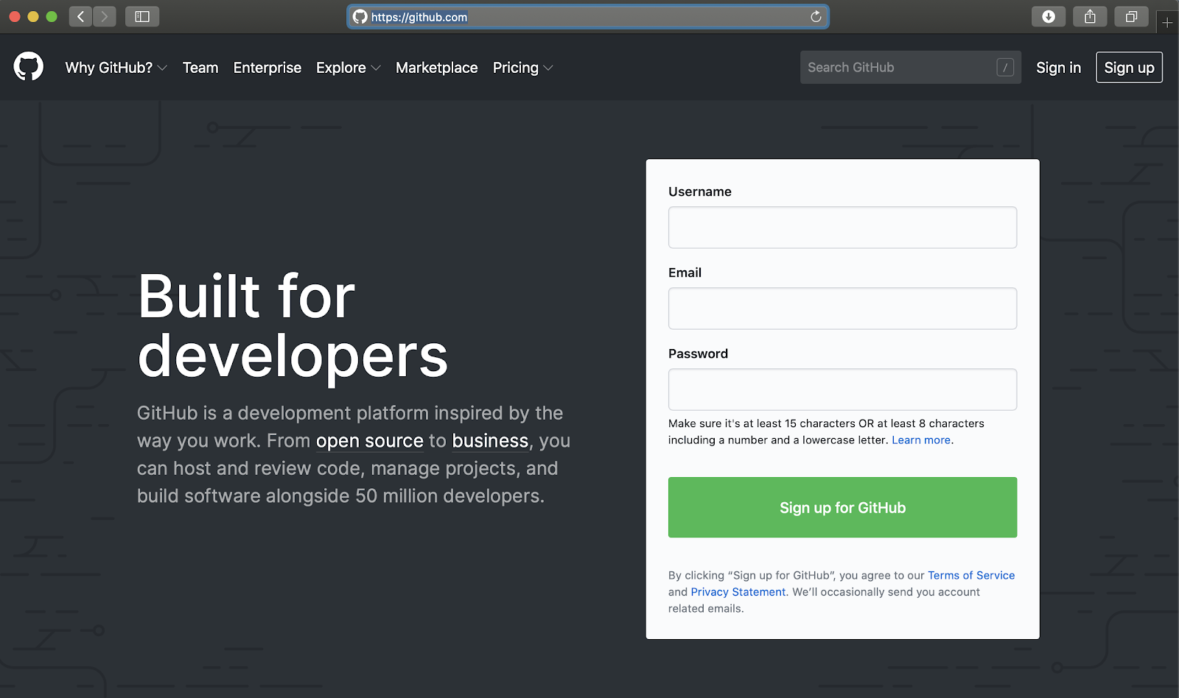
B3: Vào Email để kích hoạt tài khoản
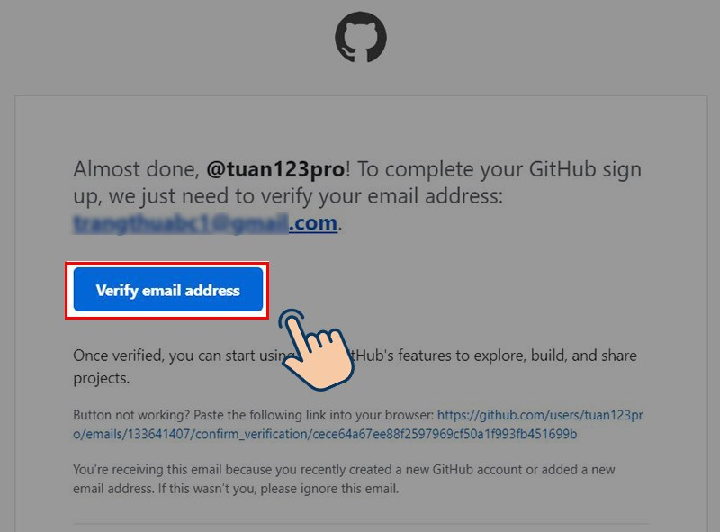

Tải và cài đặt git cho hệ điều hành windows (tui lưu ảnh cài đặt lại có khi lại dùng đến)
B1: Chuẩn bị
Vào trang chủ của git: https://git-scm.com/
Chọn Downloads
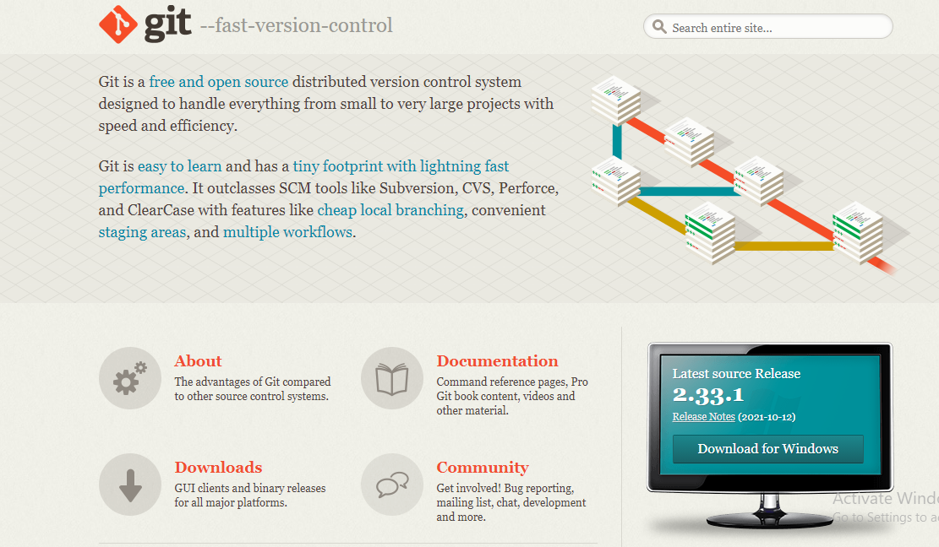
Chọn hệ điều hành. Nhóm em demo tải và cài đặt git cho hệ điều hành windows
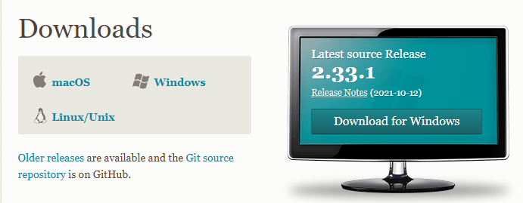
Tải file cài đặt phù hợp
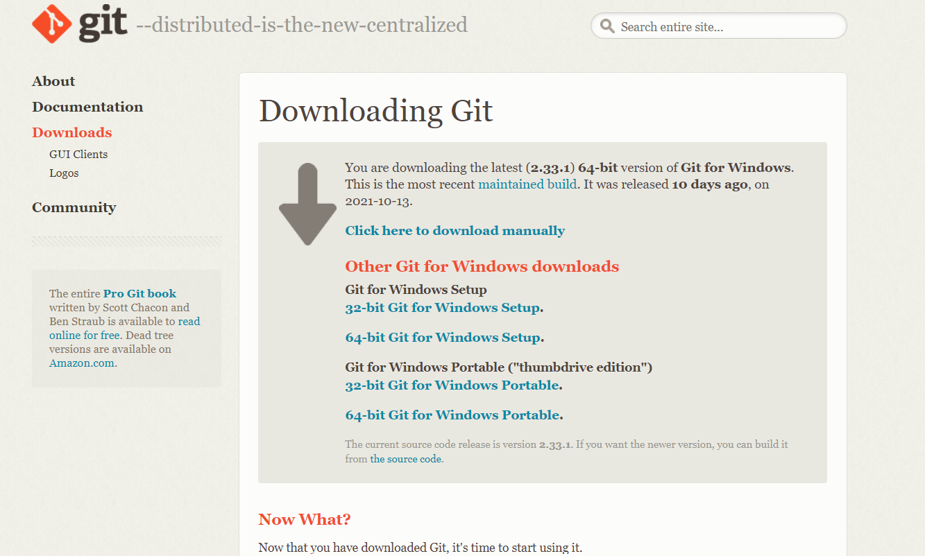

B2: Cài đặt git
Chạy file cài đặt Git-2.33.1-64-bit.exe vừa tải
Ta cứ để mặc định do đó cứ chọn Next Chỗ này đúng hong mọi người???
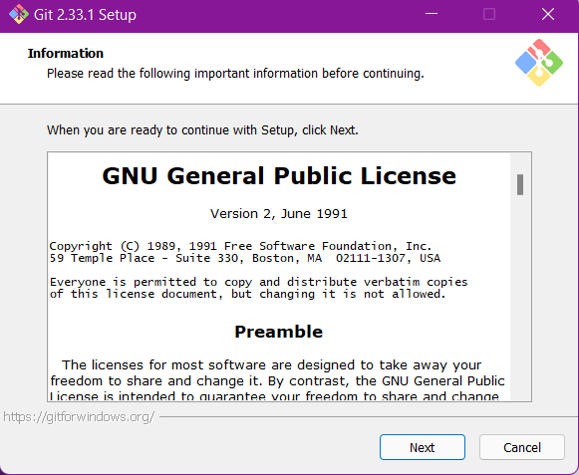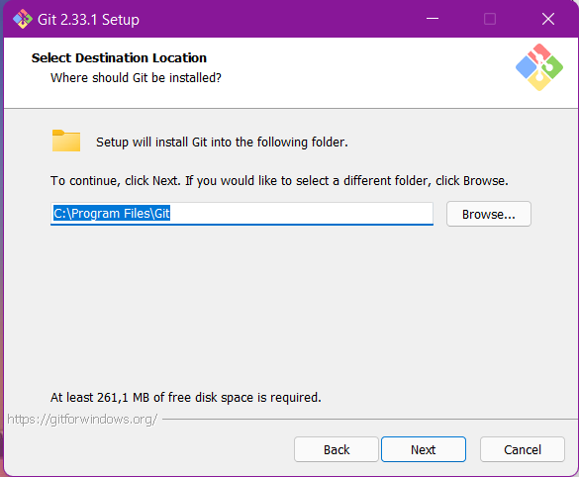

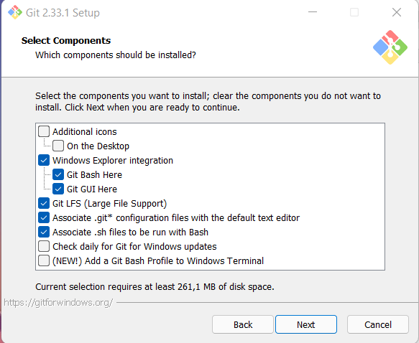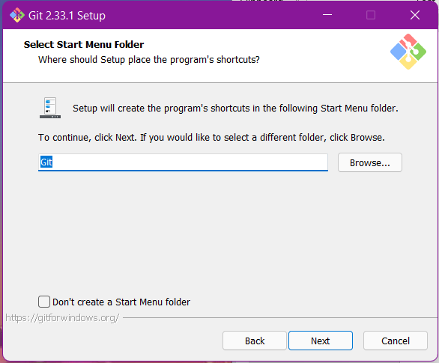

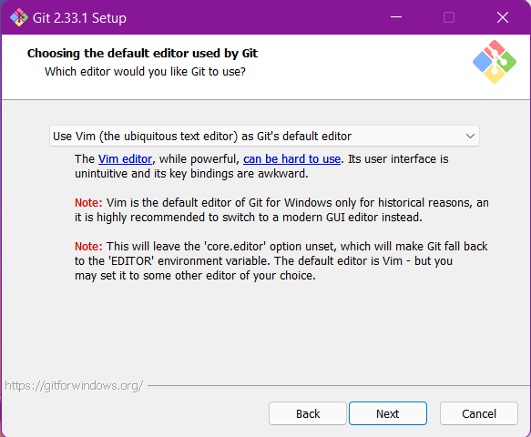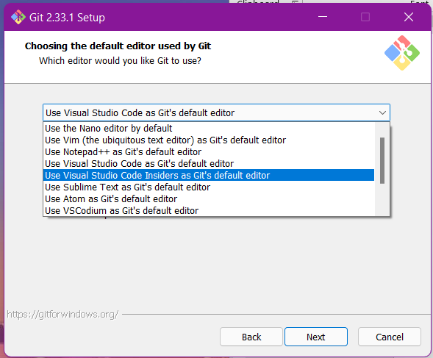

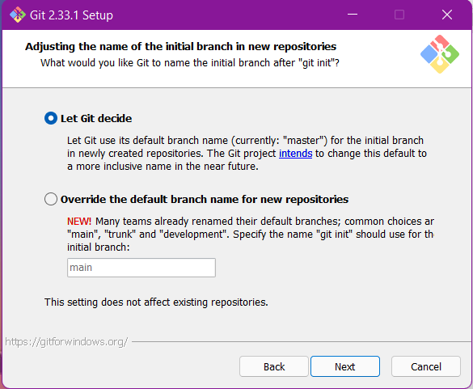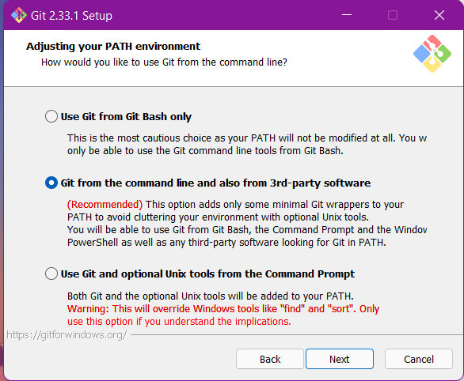

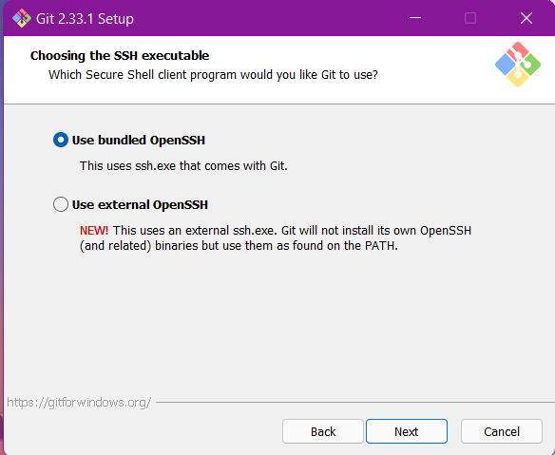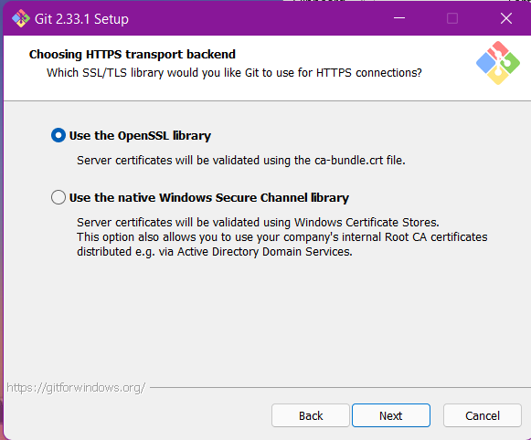

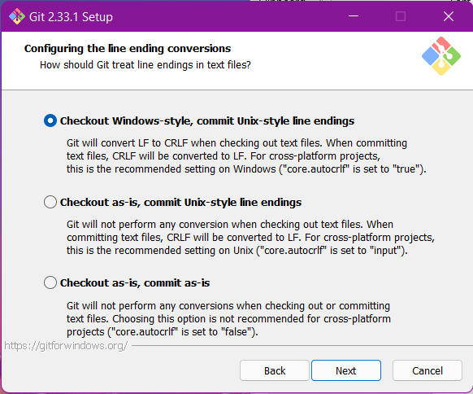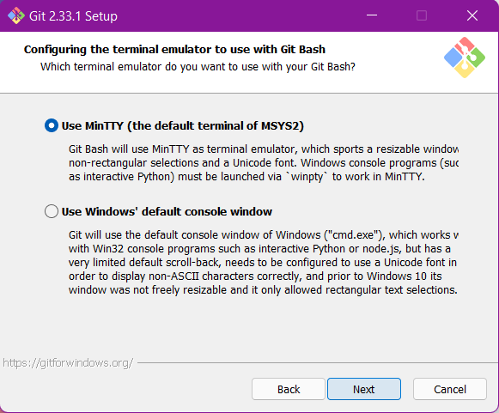

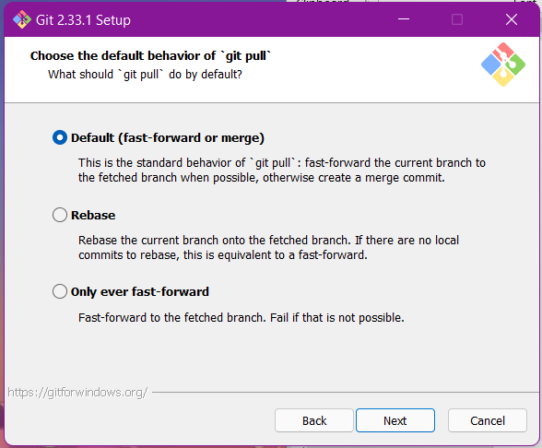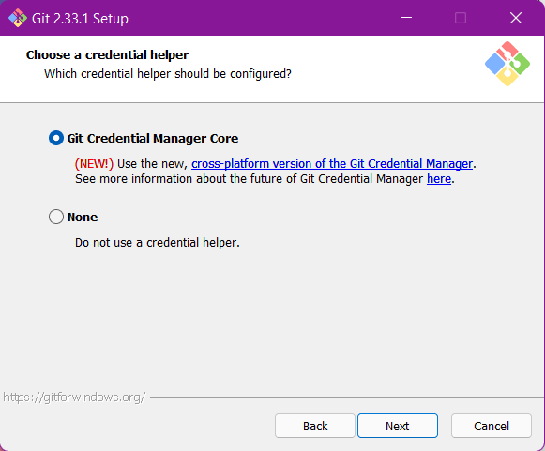

Chọn Install để cài đặt
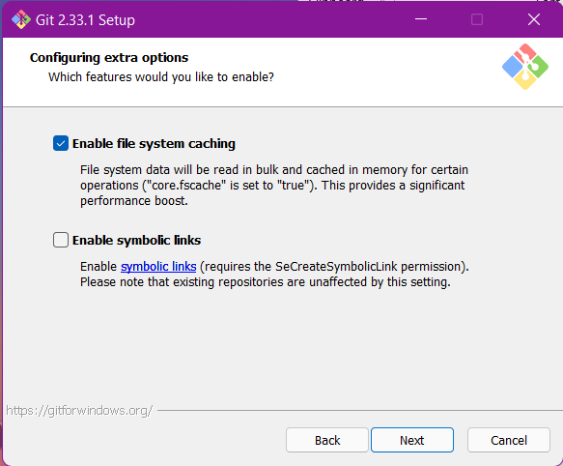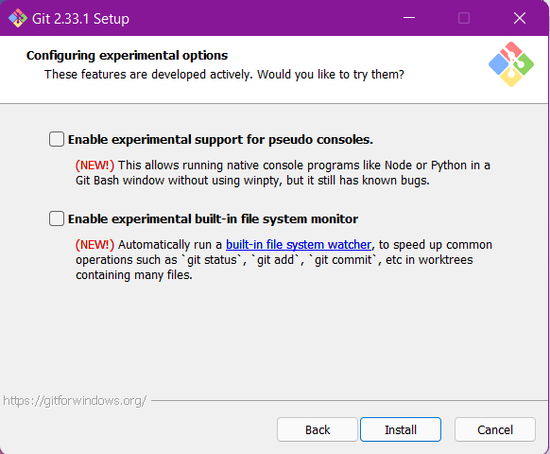

Kiểm tra phiên bản
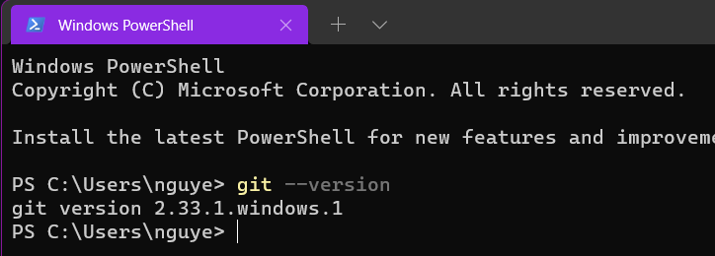

Cấu hình user name, email

Hướng dẫn sử dụng Git/Github
- Tạo kho lưu trữ trên trang web Github
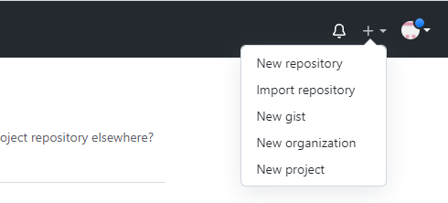
Chọn tên cho kho lưu trữ, thêm một mô tả nhỏ, đánh dấu vào ô ‘Khởi tạo kho lưu trữ này với README’ và nhấp vào nút Tạo kho lưu trữ.
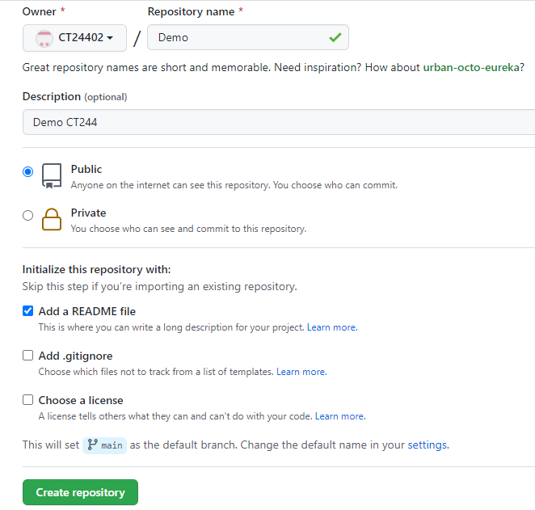

- Sao chép kho lưu trữ vào máy tính cá nhân
Vào thư mục sẽ lưu bản sao kho lưu trữ
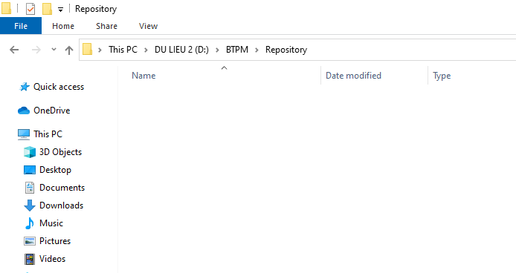
Nhập cmd vào thanh địa chỉ rồi nhấn Enter để mở cmd
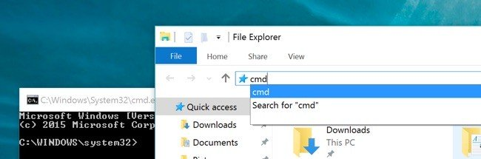
Copy đường đường link của kho lưu trữ vừa tạo để clone
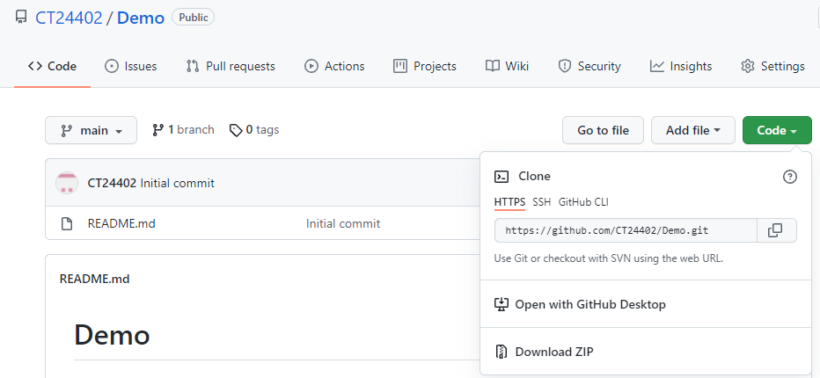

Trên cmd, ta nhập lệnh: git clone <đường link vừa copy ở bước trên>
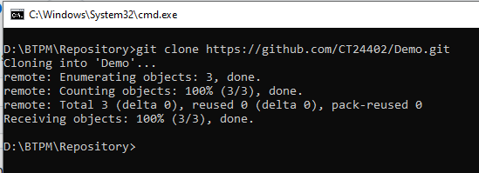
Ta thấy thư mục Demo đã được tải về máy
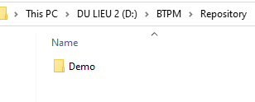
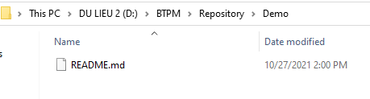
- Làm việc với dự án rồi cập nhật lại kho lưu trữ trên web
Giả sử ta thêm file code.c
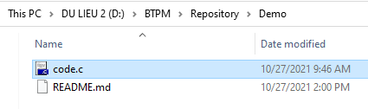
Di chuyển vào kho lưu trữ trên máy tính bằng lệnh: cd <tên thư mục>
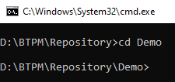
Kiểm tra các tập tin đã sửa đổi bằng lệnh: git status
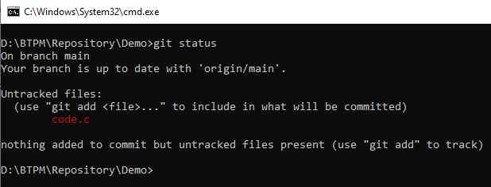
Thêm tệp muốn tải lên bằng lệnh git add <tên tệp>
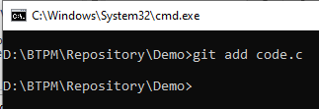
Viết một thông điệp giải thích những gì chúng ta làm bằng lệnh:
git commit –m “<thông điệp>”
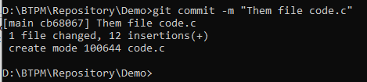
Xác định tên Remote bằng lệnh: git remote
Đẩy tệp lên web bằng lệnh: git push <tên Remote> <tên nhánh>
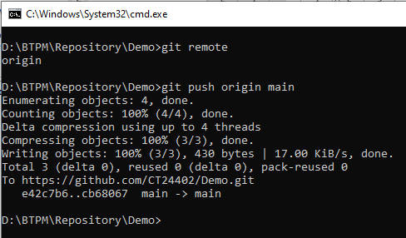
Ta thấy những thay đổi đã được cập nhật
